後半・『おどろきの中国』(講談社現代新書、2013年2月)
令和3年9月29日 小林
- 今回は前回の続きです。
- 繰り返しになりますが、本書は座談会をまとめたものです。座談会出席者は、橋爪大三郎(東工大教授)、大沢真幸(京大教授)、宮台真司(都立大教授)。論者はともに東大社会学研究科博士課程修了。若い頃からの顔なじみ。
- 今回は主に日中戦争について取り上げます。われわれも日中戦争について自由に放談をしたく思います。特に、失敗の本質、その背景にある日本の文化、日本人の思考パターン、行動パターンなどなどについて自由に持論を披露していただきたいと思います。

なぜ、日本は中国を侵略したのか？ 日中戦争とは何だったのか？
亜細亜主義
- 日本は最初は、列強がみんなやっているんだからというぐらいの感覚で中国に進出していったのではないか。「列強」の仲間入りをしたいという感覚。しかし、満州国建国の時点では突出した侵略者に転換している。なぜなのか？
- 日本の中国進出－侵略ではなく－の大義は亜細亜主義である。これは亜細亜vs.西洋の対立軸の中で日本がアジアを助けるべきだという思想。それが結局日本のためになると考えた。
- ところが、1915年の国民党政府に対する「21か条要求」以降は、亜細亜主義者たちには、日本は大義とは違う方向に進んでいるのではないかという内心忸怩たる思いがあった。ところが、米国からハルノート－中国からの撤退要求－が突き付けられて日米開戦になったときには、日本は米国から中国を守るために戦っているのだと感じることができた。これで亜細亜主義者たちもすっきりした気持ちになれた。
- 1924年、孫文（孫逸仙）は日本での演説で「日本は中国を助けるんじゃなかったのか？」と問いかけている。
- 蒋介石も当初の良好な対日感情が徐々に悪化して、「恥をかかせられた日本に雪辱する」という感情に変わってきた。（蒋介石の日記より）

当時、中国から日本を見ると
- 中国としては、日本が亜細亜の盟主かのような態度をとることが許せない。儒教の思想では、清国・中国が上位に立つのは当たり前という感情。
- 中華民国は、近代主義的国家なので中華思想的な考え方をバカバカしいと思っていたが、日本の横柄な態度は我慢できなかった。他の列強は中国に進出しても日本ほど横柄な態度ではなかった。（要は、植民地経営の経験とノウハウの差か）
- 元寇のときは中国が日本を侵略したではないかと日本人は考えるかもしれないが、中国人にしてみたら、元帝国はモンゴル人の国家なので、中国人が日本を攻めたとは思っていない。中国人も被害者。
- 中国と日本は昔からの古い付き合いがある。日本は中国から多くの文化を取り入れた（漢字、言葉、政治制度、法律、儒教、呉服etc.）。中国が先生で日本は生徒。にもかかわらず日本は中国に対して横柄な態度で侵略者になった。英国その他西洋列強の中国侵略とは意味が違う。
- 現在の韓国の反日感情も同様な側面があるのではないか。中国が先生とすると韓国は先生お気に入りの生徒。日本は辺境の地にある出来の悪い生徒。ちなみに台湾も辺境の地にある野蛮国。台湾にとって日本は同列にある国なので、これが台湾の良好な対日感情の背景にある一つの要因ではないか。

日本の中国進出の動き
- 日本の中国大陸進出は、ナポレオンの欧州戦争(1803年～1815年)に影響を受けたのであろう。
- ナポレオンの欧州戦争はフランス革命に対する外国の介入を防ぐため革命防衛戦として始まったが、次第に革命の理念を広めるための戦争となっていった。
- ヘーゲル（ドイツ人）はナポレオンを評して「世界精神が馬に乗っている」とその歴史的な意味を評価した。ベートーヴェン（ドイツ人）はナポレオンを称えるため交響曲「英雄」を作曲した。つまり、侵略された国がナポレオンを歓迎しているのである。
- 結果的には、ナポレオンの侵略が絶対王政下にあった欧州諸国の近代化を推し進めた。
- ナポレオンは頼まれてもいないのに他国の近代化を推し進め、日本もこれに倣ったが、異なるのはフランス（ナポレオン）は『自由・平等・博愛』 という明確な近代的理念を掲げた。
- 日本は『暴支膺懲』（ぼうしようちょう）というスローガンを掲げて中国進攻した。抗日テロにカッ！として中国に乗り込んでいった。このスローガンの意味は、『乱暴な支那を懲らしめる』という意味。驚くほど幼稚な心理が見える。
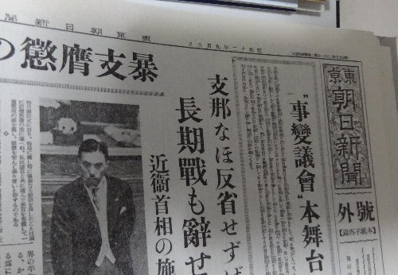

日本の満州国建国
- 満州は当時、中国の一部かどうかわかりにくい地域だった。伝統的には漢民族の支配地ではなかった。辛亥革命で成立した中華民国は満州を自国の領土としていたが、実際に支配していたのは軍閥の張作霖であった。ちなみに、軍閥とは－中国の各地域の軍部は独立性が強く、地域ごとに自分で課税徴税して中央政府から財政的にも指揮命令的にも独立した存在となったもの。（現在でも、人民解放軍は各地域で独立性が強く、自ら多数の会社を経営してその利益を幹部で山分けしている。）
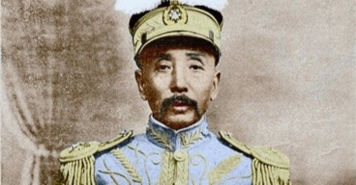◀張作霖・奉天派軍閥の首領、大元帥と称した。
- 当時の日本は、このような満州の曖昧性に目を付けた。そこで満州の支配者・張作霖を殺して満州を手に入れようとして起こしたのが張作霖爆殺事件（1928年）。ところが、息子の張学良が満州軍閥の後継者となり、かえって国民党との連携を強めてしまった（国共合作。後述）。
- その後、柳条湖で日本軍の自作自演の武力挑発が起こり（by 石原莞爾・板垣征四郎）、これを契機に日本軍は満州全土を軍事制圧した（1931年の満州事変）。1932年には、満洲国建国。
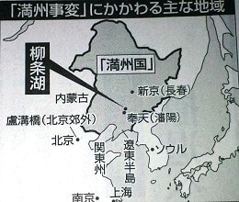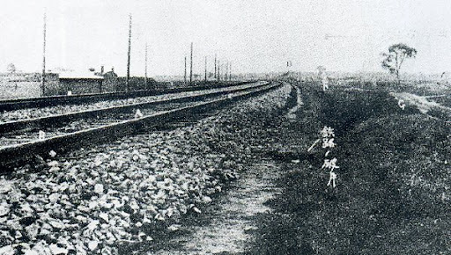
↑爆破現場。「鉄路ノ破片」と書いてあります。
- ちなみに、最後の皇帝・愛新覚羅溥儀は甘粕大尉と川島芳子（男装の麗人）がかくまい、秘密裏に満州へ脱出させた。なお、川島芳子は溥儀の親族で日本人の養子となり川島芳子と名のった。
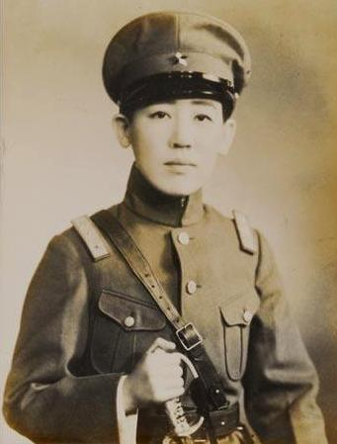◀川島芳子・旧姓は愛新覺羅顯㺭(ｱｲｼﾝｶｸﾗｹﾝｼ)
- 満州国は当時の独立国の約3分の1が承認した。ドイツ、イタリア、スペイン、タイ、ソ連など。一定の支持はあった。
- 満州国建国のヒントになったのはテキサス州ではないか。当時、メキシコが支配していたテキサスを手に入れるため、米国の考えたシナリオは以下のとおり。まず米国人を入植させ、彼らに政治的な権利を主張させ、テキサスを独立国にする。そのうえで、米国に編入する。要は、米国も同じことをやったじゃないということ。

日中全面戦争へ
- いよいよ盧溝橋事件（1937年）。北京郊外の盧溝橋で日本軍と国民党軍の偶発的な？(真相不明)武力衝突が勃発、日本政府の不拡大方針を無視した日本軍（関東軍）は日中全面戦争へと突き進んでいった。なお、最初の一発が日本側か中国側か諸説あり。ちなみに、現場にいたのは夜間演習中の牟田口廉也連隊の第八中隊で、牟田口(当時大佐)自身は現場にはいなかった。報告を受けて反撃許可を出したのは牟田口であった。
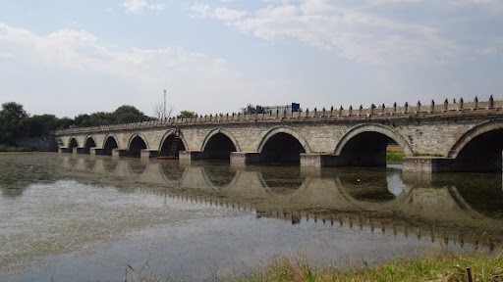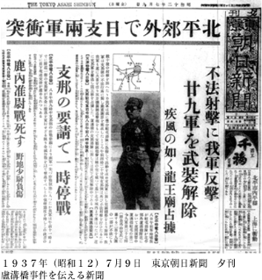
▲盧溝橋(北京郊外) ▲「北平」は北京の旧称。
- この前年1936年に、西安事件が起きている。張学良は蒋介石を視察のため西安（中国内陸部の都市）に招いたところ、張学良は蒋介石の身柄を拘束した。そこに共産党の周恩来が来て3者間で抗日戦協力（国共合作）の話がまとまった。なぜ身柄拘束という強制措置が必要だったのか？ どういう条件で国共合作がまとまったのか？ 謎の多い西安事件であるが、日本軍は国民党と共産党の共同戦線ができた6カ月後に日中全面戦争へ突入してしまった。
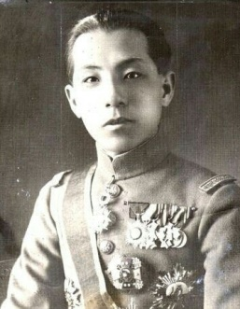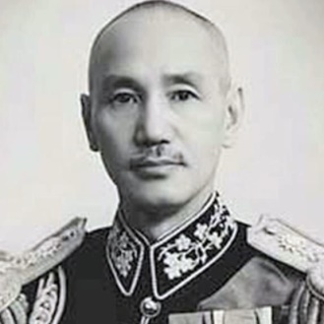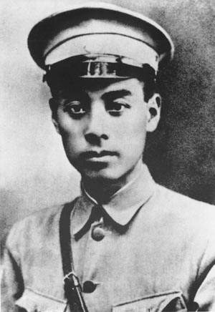
▲張学良 ▲蒋介石 ▲周恩来
- 日本軍は首都南京を落とせば日本の勝利で戦争は終わると思っていた。ところが、中華民国政府は首都を移すという想定外の挙に出た。これで日本軍の補給路はさらに伸びた。
- 日本軍にとって、そもそも首都南京攻撃は想定外の行動であった。そこまで戦争を拡大させるつもりはなかった。
- 当初は、満州国の保全のため、それに隣接する華北のみを制圧しようという作戦だった。南京は華北から遠く離れたところ。南京進攻はシナリオになかった。
- 日本軍は首都を制圧したのに、そこでどういう軍政を敷くかについてノープランだった（これは『暴支膺懲』というスローガンを見ればよくわかる）。単に、首都を落とせば「日本軍の勝ち」という考えしかなかった。このノープランが結果的には南京虐殺につながった。
- 国民党軍との戦闘で頭に血がのぼった何万もの兵士が南京になだれ込んだ。戦意喪失の国民党兵士は普段着（便衣）に着替え、市民の中に紛れ込んだ。これを捕縛しようと日本兵は各家の家宅捜査をして、その結果が市民虐殺、婦女子の暴行となった。
- 日本兵はこのような行為を首都に駐在していた各国のジャーナリストの目の前でおこなった。これは世界に報道された。これで一気に西洋諸国は中国支持に傾いた。
- このような想定外の状況の中で、第1次近衛内閣はスローガンを『暴支膺懲』から『東亜新秩序の建設』へ変更。後付けで自己の行為を正当化し、さらに第2次近衛内閣では『八紘一宇』とのスローガンで「天皇の徳を世界に及ぼす聖戦」と位置付けた。（アラーの神の徳を世界に及ぼすジハード(聖戦)と同じ）
- 日本は泥沼化する対中国戦争に引きずり込まれる中、戦争目的が何なのかわからなくなり、わからなくなればなるほど抽象的なお題目が登場してきた（その最たるものが『八紘一宇』）。
- そもそも日本にとって、当時の仮想敵国はソ連であった。ソ連の南進への対策として満州を支配下に置いた(朝鮮半島領有も同じ目的)。当時の日本は、中国に中立を期待していた。つまり、「満州は対ソ連の対策なのだから、ちょっと目をつぶっていてね、中国の利益にもなるし」。日本には、中国を説得する外交努力がなかった。外交努力なしに日本は中国を武力で黙らせようとした。

対米開戦へ
- 日本が国民党軍と戦っている間に共産党軍は一息つけた。これは、その後の共産党勝利、国民党敗北のお膳立てを整えてしまった。
- 当時、日本国民は日本軍が中国と戦争していることに正当な理由はないと分かっていた。「中国は亜細亜の同胞なの」、「西洋列強に蚕食されている弱い中国をなぜ攻めるのか」という感覚。そもそも亜細亜から植民地主義の白人どもを追い出して、亜細亜を解放するのが日本の理念だったはず。
- そこに米国が石油禁輸と中国からの撤退という「不当な要求」をする悪者として現れて日米開戦へと進んでいった。この日米開戦で多くの日本人は心のモヤモヤが晴れた気がした。（日中戦争では、弱い中国をいじめる日本だったのが、米国という本当のワルが出てきたため、日本はワルに立ち向かう正義の味方になれた。）
- 日本は仮想敵国ではなかった中国と戦争を始め、仮想敵国でなかった米国その他西洋諸国を怒らせて米英とまで戦争し、最後の最後になってもともとの仮想敵国だったソ連が参戦した。（ソ連が参戦できたのは、ドイツが降伏したから。）
- 日中戦争での日本軍人の行動を見ていると、これだけ大規模な戦争をやっているのに、何のために戦っているのかについての自覚が乏しかったように思える。ここに日中間での歴史問題のすれ違いの原因があるのではないか。当時の軍人でさえ戦争目的の自覚に乏しいのだから、現代の日本人はなおさらのこと日中戦争の目的が理解できない。そうすると中国は、あんな大それた事をやっておいて自覚がなさすぎる！となる。
- 日中戦争の意味は立場を逆にするとよくわかる。長崎、神奈川が米英などの植民地になったので、中国が日本を助けてあげるといって頼まれもしないのに中国は軍隊を日本に送り込んできた。ところが中国軍は米英とは戦わずに日本軍と戦っている。さらには首都東京で多くの市民を虐殺、暴行した。これでは中国が『八紘一宇』とのスローガンで中国皇帝の徳を日本に広めるので、日本人はそれをありがたく思えといっても日本人はありがたがるわけがない。（タリバンと同じ。）

靖国神社問題
- 靖国神社問題は東京裁判と一体に考えるべき。A級戦犯の戦争犯罪という虚構を作り出して、天皇と戦犯以外の日本国民の戦争責任を免除した。これは日本が国際社会に復帰する一つの要因となった。もしA級戦犯は悪くなかったと認めれば、天皇や国民が悪かったことになってしまう。だから靖国神社が私的な宗教法人であっても、そこにA級戦犯を祀ったのであれば、首相や大臣は靖国神社に参拝してはならないことになる。これが中国側の論理。
- この中国側の論理を踏まえて、日中国交回復の際、周恩来はA級戦犯に戦争責任があるとした上で、国民はだまされただけで悪くなかったと発言している。
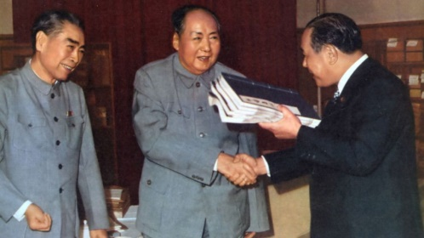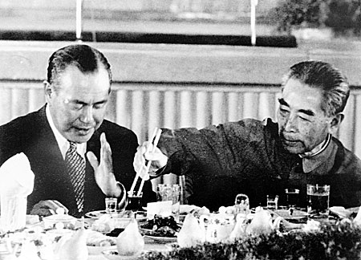
- 中国は東京裁判を日中関係の基点としているので、A級戦犯にこだわらざるを得ない。しかし中国は一般人が靖国神社に参拝することに異議を唱えていない。A級戦犯が合祀されていなければ、首相や閣僚が靖国神社を参拝しても構わないと思っている。中国としてはハードルを下げているつもり。
- ドイツでは、ヒトラーとナチス（国家社会主義ドイツ労働者党）があったので、これを悪者にすればその他のドイツ人は悪くないことになる。日本ではヒトラーとナチスに相当するものがないので、A級戦犯を作り出さなければならなかった。

台湾問題
- 台湾は終戦までは日本の領土。ポツダム宣言受諾で台湾は中華民国（国民党政府）の領土として返還された。日中戦争が終わったため、国共合作も終わり、中国は国民党軍と共産党軍の内戦状態になった。劣勢となった国民党軍は台湾に逃れたが、朝鮮戦争、米国の後ろ盾、国内の疲弊等々の事情により、共産党軍は台湾進攻をあきらめて、停戦の状態になる。
- 1971年キッシンジャー訪中、1979年米中国交回復。背景には中国とソ連の軍事的な緊張があった1969年中ソ国境紛争。中ソ全面戦争の可能性もあったと言われている。中国としてはソ連に対して、後ろ盾に米国が付いていることを見せるという意味があったので米国との国交正常化は渡りに船であった。
- 1972年田中角栄・周恩来の共同声明（日中国交正常化）、1978年日中平和友好条約締結。
- これで「一つの中国」が国際的な常識になった。
- 台湾で国民党の一党支配を廃止して民進党など野党も立候補できる自由選挙制になったのは、国民党の李登輝の改革によるが、その背景には米国CIAのサポート工作があった。米国の意図は、①一党独裁政権では米国が台湾を防衛する大義が米国国民に説明できない、②同じ中国人の台湾が自由選挙制にできたのだから大陸中国でもできるでしょうという揺さぶり。
- 2000年ごろ米国の専門家は、台湾の「2010年問題」を盛んに議論していた。2010年までに中国は軍事力を整備し、台湾に進攻できる能力を持つことになる。そうなると、中国国民はなんで台湾を解放しないのかというナショナリズム的な主張が叫ばれる可能性がある。中国政府としては軽々に武力進攻できないし、ナショナリズム的な主張が盛り上がると政権も無視できなくなる。米国としては、中国政府に台湾軍事進攻の選択肢はないことを中国の民衆に説明できる状況を作ってやらなければならない。そのために、日本は、日米安保ガイドラインの改定(1997年)、周辺事態法の制定(1999年)をやった(米国にやらせられた)。台湾問題を考えれば日本と米国が沖縄でぎくしゃくするのは大きなリスクになる。とはいえ、沖縄だけに米軍基地の負担を押し付けておくわけにもいかない。難しい問題。

以上

